**BUỔI THỰC HÀNH 3**

**QUẢN TRỊ VÀ BẢO TRÌ HỆ THỐNG**

Họ và Tên: Trần Thị Thúy Kiều

Lớp: CNTT2211

MSSV: CNTT2211013

# **5. Active Directory**

## **5.1. Promoting a Domain Controller**

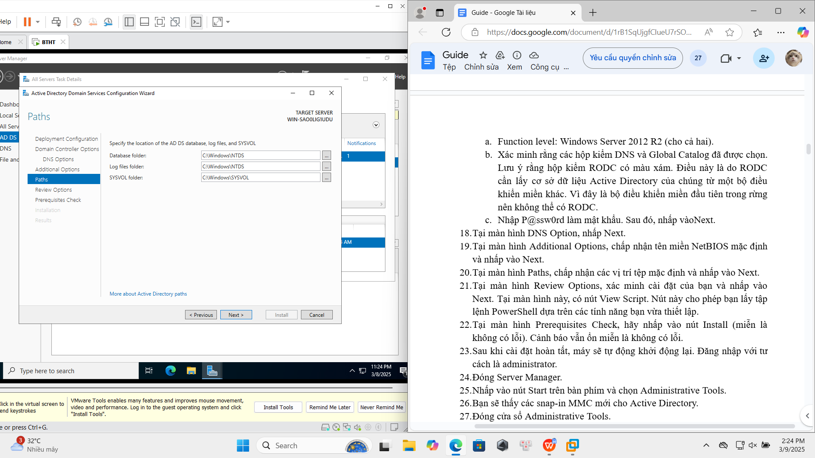

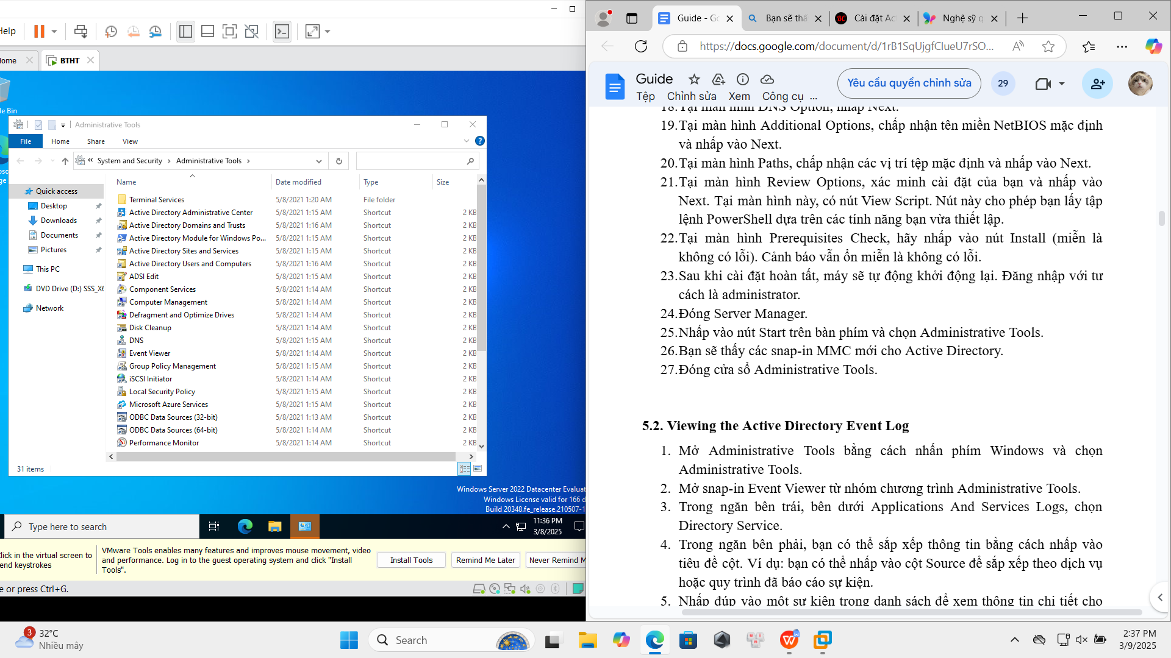

## **5.2. Viewing the Active Directory Event Log**

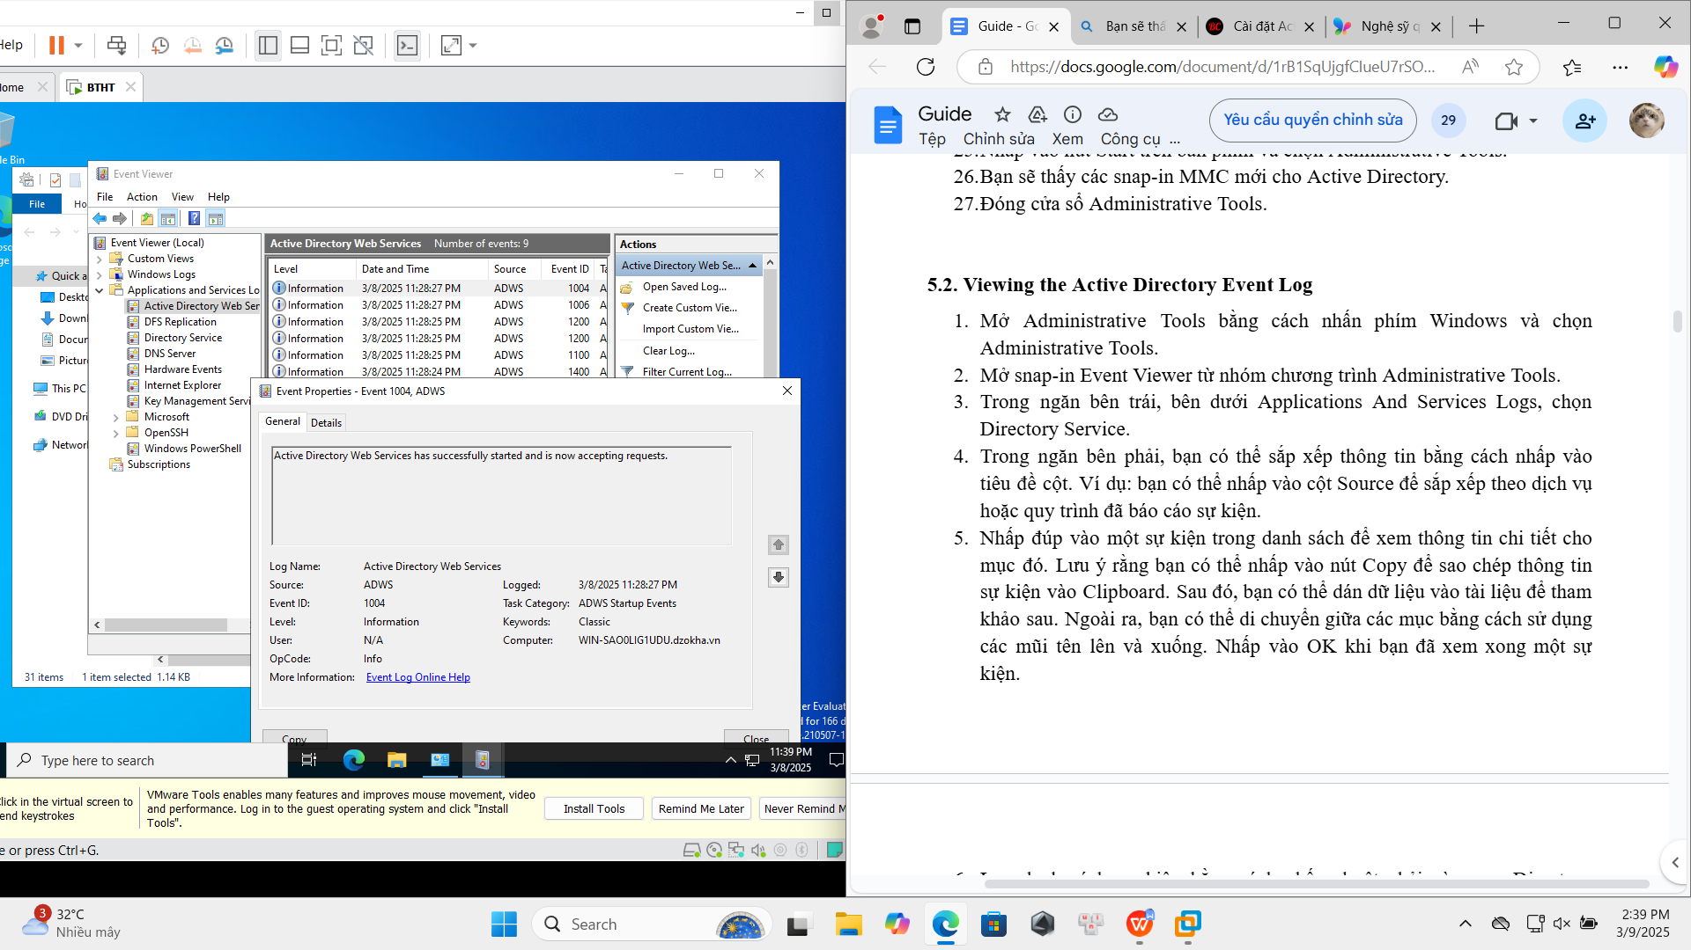

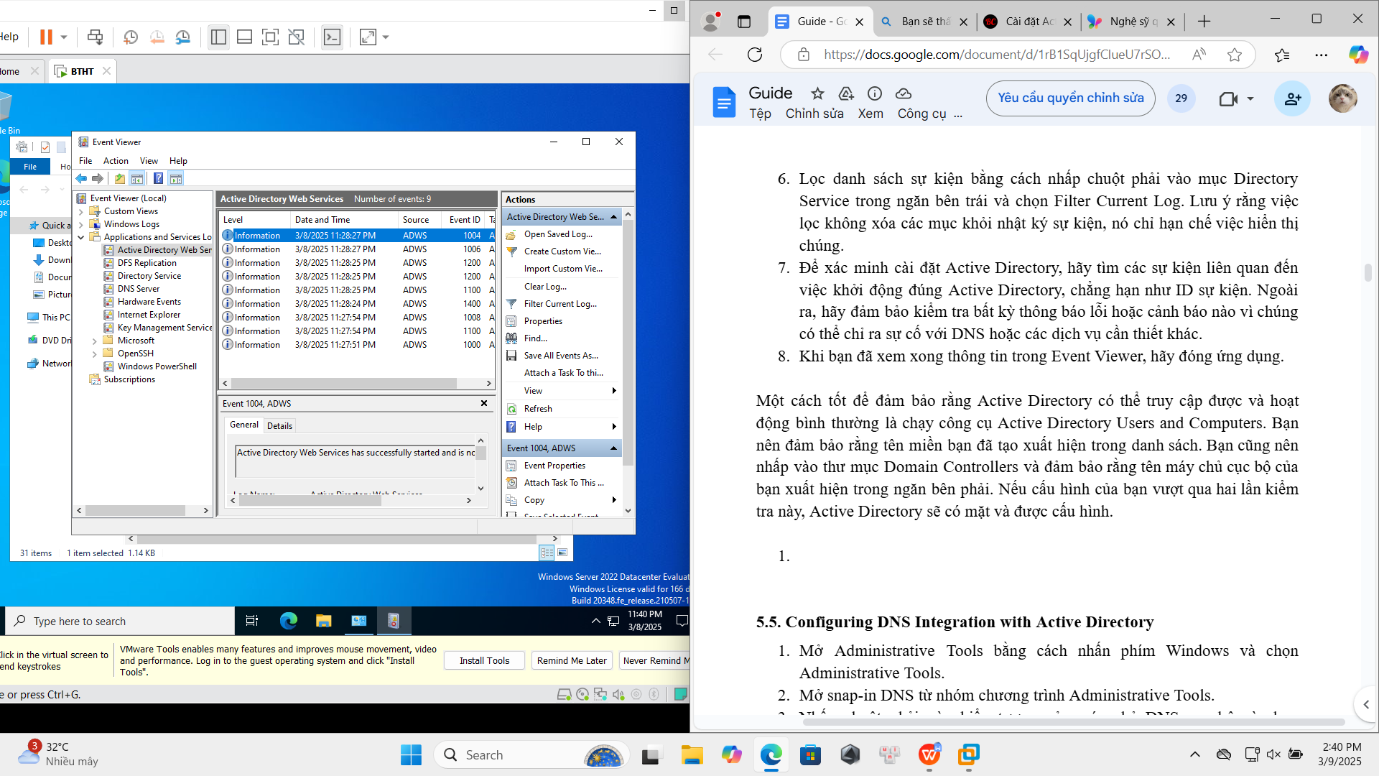

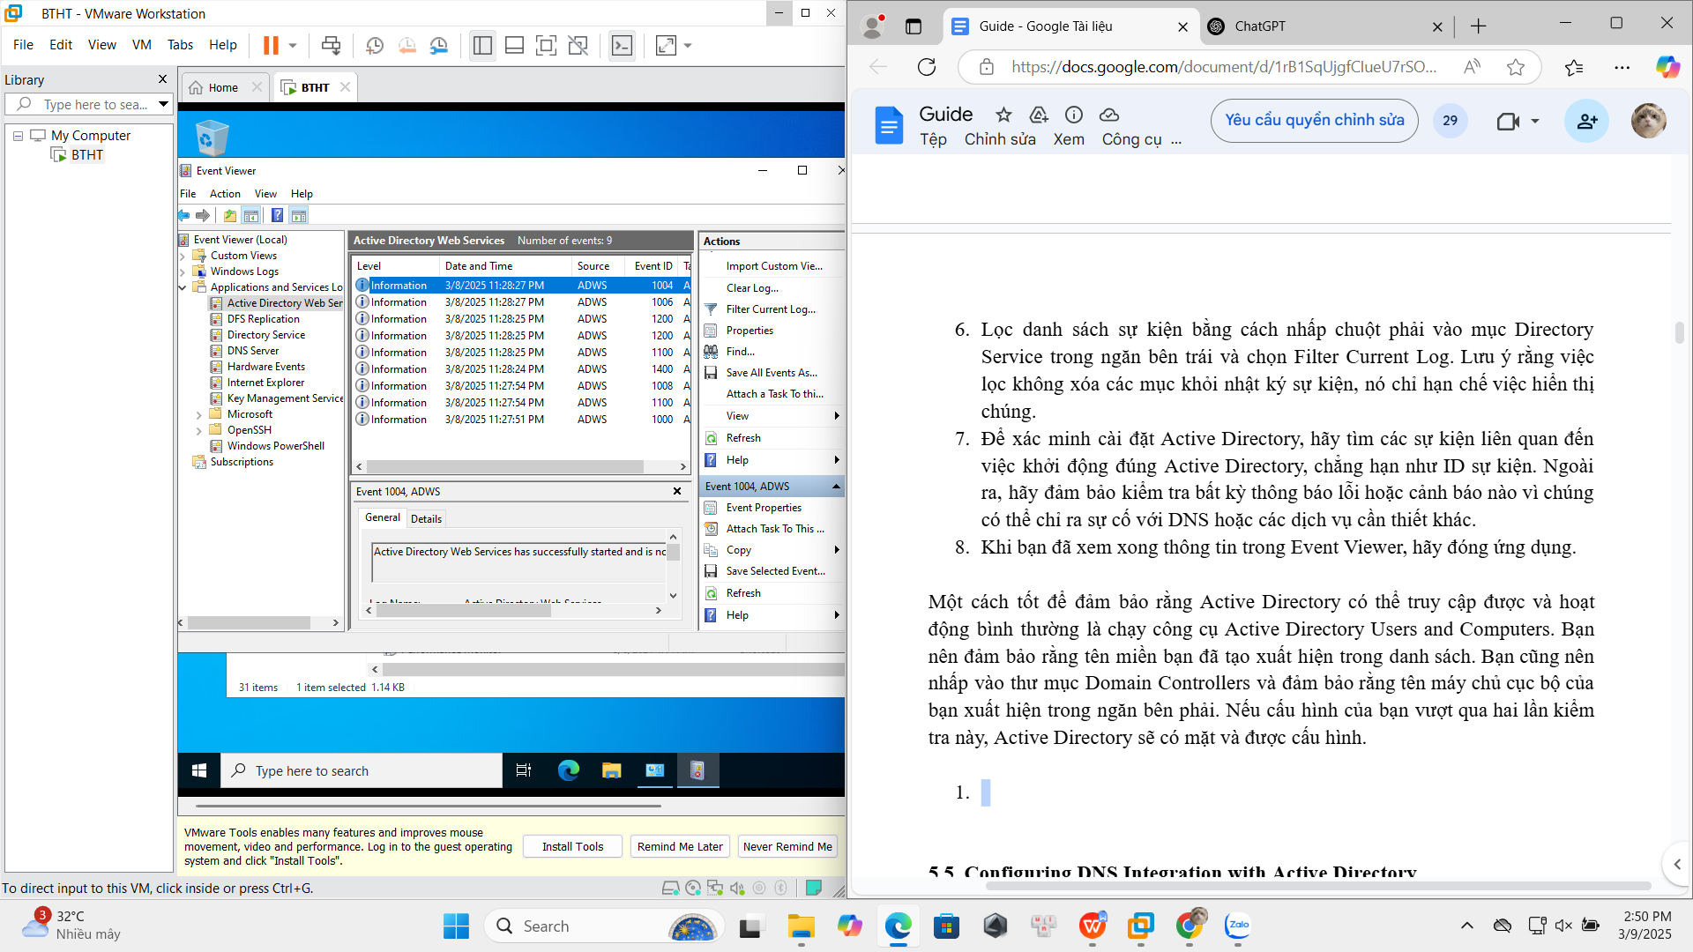

**5.5. Configuring DNS Integration with Active Directory**

Chưa xong

**5.6. Creating an OU Structure**

